（公社）日本口腔インプラント学会認定施設一般社団法人東京形成歯科研究会
通 知

「PRP等における無菌操作BOX」の案内 の件

〔 送信枚数： 4枚（本状含む） 〕

東京形成歯科研究会 会員 各位
認定講習会 受講生 各位
関係 各位

平成27年6月2日
〒114-0002 東京都北区王子2-26-2
ウェルネスオクデラビルズ3F オクデラメディカル内
一般社団法人東京形成歯科研究会
事務局 押田 浩文
T.03-3919-5111 ／ F.03-3919-5114
E-mail：okudera@carrot.ocn.ne.jp

前略
PRPを用いた治療をしている歯科診療所におかれましては、再生新法施行に伴い、既に地方厚生局に提出済みの特定細胞加工物製造の「届出」の書類に“無菌操作等区域”として「クリーンベンチ」を図面に明記していただいています。
「PRP等における無菌操作BOX」につきましてですが、理事長・奥寺元プロデュースの［ポータブルクリーンBOX（仮称）］（開発中）では、二酸化塩素ガス濃度0.02PPMという測定結果が得られており、殺菌状況は非常に良好で、現在仕様について詳細を詰めている段階です。念のため、現況の仕様は以下の通りです。ご案内につきましては、今しばらくお待ちいただけると幸いでございます。
しかしながら、特定細胞加工物製造の「届出」期日の2015年5月24日を経過しており、「PRP等における無菌操作BOX」のご案内が遅延しているため、ご心配・ご懸念されている先生には、市販されている［簡易型クリーンベンチ]を以下の通りご紹介させていただきます。業務用販売価格にて仕入れてご提供いたしますので、市販の標準価格より安価でご案内させていただきます。
尚、簡易型クリーンベンチは以下の限りではございません。他にも市販されている製品は多数ございますが、以下の簡易型クリーンベンチは、「PRP等における無菌操作BOX」としては比較的安価なものと思われます。
ご検討いただき、購入をご希望の先生は別紙・購入申込書にてお申込ください。
草々

［簡易型クリーンベンチ］
SUSパイプと帯電防止ビニールシートを組み合わせた簡易型クリーンベンチです。
組立が簡単で軽量なため、容易に清浄域が確保できます。
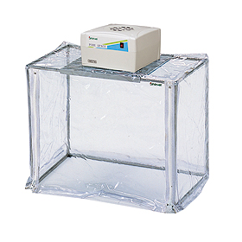
[販売価格] 89,000円（消費税込み）
※標準価格：96,120円（消費税込み）
※送料含む
〇仕様
清浄度 : クラス100
フィルター : クリーンモジュールユニット1台 プレフィルター1個
集塵効率 : 99.97％以上 0.3μm
風量 : 1.0m3/min
材質 : （天・側・背面）帯電防止塩ビ 0.3t、（本体枠）アルミニウム アルマイト処理
電源 : AC100V 50/60Hz
サイズ : （外形）800(W)×500(D)×643(H)mm、（清浄域）770(W)×485(D)×485(H)mm

■購入方法：以下・購入申込書に必要事項を明記の上、FAXまたはE-mailにてお申し込み下さい。

■お申込締切日：平成27年6月19日（金）

［ポータブルクリーンBOX（仮称）］「PRP等における無菌操作BOX」
※開発中につき、今しばらくお待ちいただけると幸いでございます。
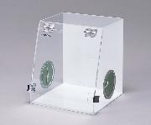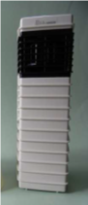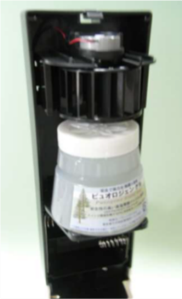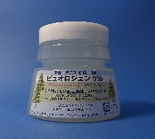
[ワークBOX] [Petite（プチ）] [Purogene gel（ピュオロジェン・ゲル）]
※取っ手を付ける予定

[販売価格] 調整中
※送料含む

セット内容：ワークBOX、Petite（プチ）、Purogene gel（ピュオロジェン・ゲル）

〇仕様
ワークBOX
材質：本体・底面／PMMA（アクリル）
外形寸法：350㎜×350㎜×400㎜（W・D・H）
重量：4.6㎏

Petite（プチ）
材質：
外形寸法：84㎜×87㎜×243㎜（W・D・H）
重量：㎏
電源：単1アルカリ乾電池2本またはACアダプター使用

Purogene gel（ピュオロジェン・ゲル）
成分：亜塩素酸ナトリウム（二酸化塩素）、ゲル化剤、純水
容量：100g～200g

・・・測定結果・・・
二酸化塩素ガス濃度：0.02PPM

[ 「簡易型クリーンベンチ」購入 申込書 ]

送信先 → FAX ： 03‐3919‐5114
送信先 → E‐mail ： okudera@carrot.ocn.ne.jp

お申込締切日：平成27年6月19日（金）

下記・必要事項をご記入の上、上記FAXまたはE‐mailまでご送信下さい。

■ご購入希望の台数をご記入して下さい。
オーダー台数 | [ ]台

■以下にお名前、貴院名をご記入下さい。
〔お名前(ふりがな)〕 | 〔貴院名〕

■以下に住所・TEL・FAX・E-mailをご記入下さい。尚、東京形成歯科研究会の会員の方は、記入しなくて結構です。
〔住所〕  〒 | TEL
〔住所〕  〒 | FAX
〔住所〕  〒 | E-mail

■「簡易型クリーンベンチ」の納品先が上記と異なる場合は、以下に納品先の住所（必須）・TEL（必須）・FAX・E-mailをご記入ください。
〔住所〕  〒 | TEL
〔住所〕  〒 | FAX
〔住所〕  〒 | E-mail

〒114‐0002 東京都北区王子2‐26‐2 ウェルネスオクデラビルズ3F オクデラメディカル内 （一社）東京形成歯科研究会 事務局
TEL：03‐3919‐5111 ／ FAX：03‐3919‐5114 ／ E‐mail：okudera@carrot.ocn.ne.jp

